KEMUDAHAN INFORMASI LAYANAN INOVASI PRIA BERDUIT
- Layanan Informasi seputar Inovasi Pria Berduit dapat langsung chat ke nomor WhatsApp di 08221-824-7030
- Layanan Informasi Inovasi Pria Berduit dapat ditemui di pintu masuk, loket pendaftaran, dan di pintu poli TB Puskesmas Tenjolaya
- Layanan Informasi Inovasi Pria Berduit dapat diakses melalui media sosial Faceebook, Instagram, Youtube, WhatssApp, dan di Pendaftaran Umum atau Pendaftaran Poli TB Puskesmas Tenjolaya
- Layanan Informasi Inovasi Pria berduit disosialisasikan oleh Semua Staff di lingkungan Puskesmas Tenjolaya, Kader, dan Bidan Desa ke posyandu binaan masing-masing
- Layanan Informasi Inovasi Pria Berduit juga disosialisasikan di antrian Poli Umum dan Antrian Poli TB
Kemudahan akses informasi layanan antrian TB bisa diakses melalui :
- Grup whatsapp inovasi pria berduit
- Media sosial facebook, instagram, youtube puskesmas tenjolaya
- Di poli antrian TB dan umum

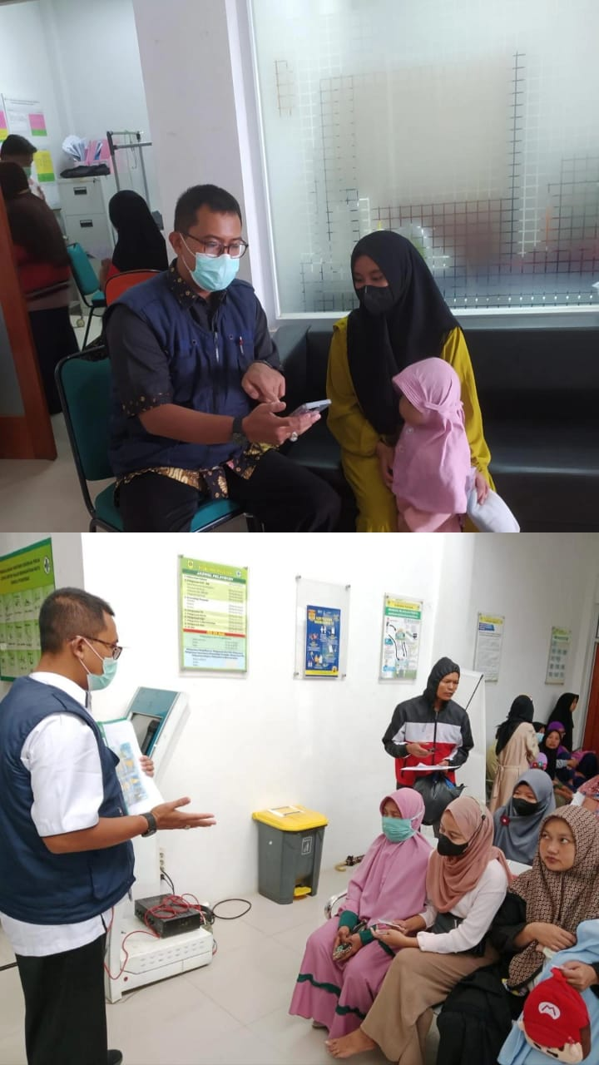 | 